[Задание](https://classroom.google.com/u/0/w/NjE3OTk1MTIzNDg0/t/all)

**1. Эквивалентное разбиение:** Программа проверяет числовое поле следующим образом: на значения меньше 8 выдает ошибку, значения от 8 до 19 принимаются программой, на значения больше или равные 19 выдает ошибку. Какой набор входных значений охватывает все классы эквивалентности?

1. 8, 7, 19 -

**2. 2, 8, 20 +**

3. 2, 18, 19 -

4. 8, 19, 20 –

Выделяем три класса:

1. до 7 и 7 - ошибка
2. 8-18 - принимается
3. 19 и свыше - ошибка

Ответ:

Если предположить, что “19 -” это меньше девятнадцати, “20 +” - это больше двадцати, “20 –” - меньше двадцати. То ответ 2. Потому что 2 входит в первый класс, 8 входит во второй, 20+ входит в третий.

Если знаки “-” и “+” в конце ошибочны или не означают, что это “менее” и “более”, то можно предположить, что ответ будет: 2 и 3. Потому что, в третьем варианте: 2 входит в первый класс, 18 входит во второй класс, 19 входит в третий класс. Во втором варианте всё также 2 входит в первый класс, 8 входит во второй, 20+ входит в третий.

**2. Эквивалентное разбиение + Анализ граничных значений:** Интернет-провайдер предлагает следующие условия: с 6.00 до 12.00 - 10 тг. за Мб, с 12.00 до 2.00 – 20 тг. за Мб, с 2.00 до 6.00 – 0 тг. за Мб. Используя техники тест дизайна Эквивалентное разбиение + Анализ граничных значений определить какие условия необходимо проверять.

Шаг 1. Выделяем классы эквивалентности:

Первый: с 6.00 до 12.00 - 10 тг/Мб - желтый

Второй: с 12.00 до 2.00 - 20 тг/Мб - оранжевый

Третий: с 2.00 до 6.00 - 0 тг/Мб - красный

Шаг 2. Определим границы:

06:00:00

12:00:00

02:00:00

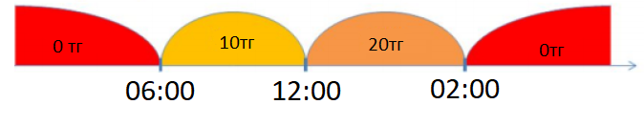

Шаг 3. Определим, к какому классу относятся границы:

06:00:00 - к первому

12:00:00 - ко второму

02:00:00 - к третьему

Шаг 4. Выделим представителя каждого класса:

Первый класс: 8:00:00 - 10 тг

Второй класс: 15:00:00 - 20 тг

Третий класс: 4:48:00 - 0 тг

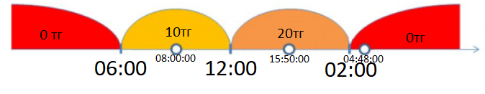

Шаг 5. Определяем граничные значения (вплотную до границы, сама граница, сразу после границы). Протестируем значения на границах, до и после них:

1. 5:59:59 - 0 тг
2. 6:00:00 - 10 тг
3. 6:00:01 - 10 тг
4. 11:59:59 - 10 тг
5. 12:00:00 - 20 тг
6. 12:00:01 - 20 тг
7. 01:59:59 - 20 тг
8. 02:00:00 - 0 тг
9. 02:00:01 - 0 тг

Границы классов входят в класс как и представители класса из Шага 4, потому кейсы можно сократить.

Если суммировать тесты из примеров выше, необходимые для проверки

классов эквивалентности и граничных значений, получим 3 + 9 =12 тестов.

Шаг 3. Сокращаем проверки на границах, которые входят в один класс:

1. 06:00:01 и 11:59:59 входят в один класс - первый, одну проверку можно сократить. Оставить например 06:00:01.
2. 12:00:01 и 01:59:59 входят в один класс - второй, одну проверку можно сократить. Оставить например: 01:59:59.
3. 02:00:01 и 05:59:59 входят в один класс - третий, одну проверку можно сократить. Оставить например: 02:00:01.
4. Граница первого класса 6:00:01 и представитель первого класса 8:00:00 относятся к одному классу - первому. Потому одну проверку можно сократить. Оставим к примеру 6:00:01.
5. Граница второго класса 01:59:59 и представитель второго класса 15:00:00 относятся к одному классу - второму. Потому одну проверку можно сократить. Оставим к примеру 01:59:59.
6. Граница третьего класса 02:00:01 и представитель первого класса 4:48:00 относятся к одному классу - третьему. Потому одну проверку можно сократить. Оставим к примеру 02:00:01

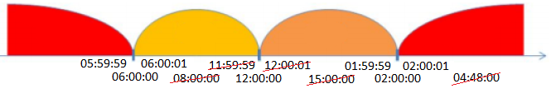

Шаг 4. Таким образом получаем 6 тестов:

1. 06:00:00 проверим, что цена составила 10 тг/Мб

2. 06:00:01 проверим, что цена составила 10 тг/Мб

3. 12:00:00 проверим, что цена составила 20 тг/Мб

4. 01:59:59 проверим, что цена составила 20 тг/Мб

5. 02:00:00 проверим, что цена составила 0 тг/Мб

6. 02:00:01 проверим, что цена составила 0 тг/Мб

**3. Эквивалентное разбиение + Анализ граничных значений:** Приложение для касс зоопарка. Билет для детей не старше 7 лет бесплатный, для подростков (младше 18) – 1000тг, для людей младше 55 – 2000тг, для пенсионеров (55 лет и старше) – 1000тг, для людей старше 90 лет – бесплатно.

Используя техники тест дизайна Эквивалентное разбиение + Анализ граничных значений определить какие условия необходимо проверять.

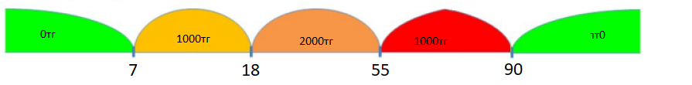

Классы эквивалентности

1. до 7 лет - 0 тг
2. 7-17 - 1000 тг
3. 18-54 - 2000 тг
4. 55-89 - 1000 тг
5. старше 90 - 0 тг

Границы классов:

7 лет - второй класс

18 лет - третий класс

55 - четвертый класс

90 - пятый класс

Представители каждого класса:

1. 3 года - 0 тг
2. 12 лет - 1000 тг
3. 30 лет - 2000 тг
4. 65 лет - 1000 тг
5. 92 года - 0 тг

Граничные значения

1. 6, 7, 8
2. 17, 18, 19
3. 54, 55, 56
4. 89, 90, 91

Итого:

1. 3 года
2. 6 лет
3. 7 лет
4. 8 лет
5. 12 лет
6. 17 лет
7. 18 лет
8. 19 лет
9. 30 лет
10. 54 года
11. 55 лет
12. 56 лет
13. 65 лет
14. 89 лет
15. 90 лет
16. 91 год
17. 92 года

Так как границы входят в класс, то можем сократить проверки представителей класса: 3, 12, 30, 65, 92.

Так как 8 и 17, 19 и 54, 56 и 89 входят в один класс, оставляем только один из двух тестов. Например, 8, 19, 56. Убираем 17, 54 и 89

Ответ:

1. 6 лет - 0 тг
2. 7 лет - 1000 тг
3. 8 лет - 1000 тг
4. 18 лет - 2000 тг
5. 19 лет - 2000 тг
6. 55 лет - 1000 тг
7. 56 лет - 1000 тг
8. 90 лет - 0 тг
9. 91 год - 0 тг

**4. Таблицы принятия решений:** Кредит в банке может получить только совершеннолетний. Человек старше 60 лет может получить кредит под 30%. Кредит до 500 000 тг. может получить человек в возрасте от 18 до 60 лет вне зависимости от кредитной истории под 15%. Кредит свыше 2 500 000 тг. выдается под 30% при

отсутствии плохой кредитной истории. Можно взять кредит до 2 500 000 тг. под 15% с хорошей кредитной историей, а с плохой историей или при ее отсутствии – только под 30%.

Определить тестовые случаи при помощи таблицы принятия решений.

Решение:

[Ссылка на Таблицу принятия решений](https://docs.google.com/spreadsheets/d/1ssf0xivUAI7-r-MMnjD_fR9EwoFLDqj0WfUP_WxTM0o/edit#gid=0)

Сокращаю проверки

1) До 18 не дается кредит (оставляем 1, удаляем 2,3,10,11,12,19,20,21)

2) Свыше 2,5 под 30 не плохая история (оставляем 24, удаляем 6, 8, 9, 27)

3) старше 60 под 30 (остается 9 и 18, удаляется 7, 16, 17, 25, 26)

4) До 500 18-60 не зависимо от кредитной истории (оставляем 22, удаляем 4, 13)

Ответ:

Тестовые случаи:

1) При хорошей кредитной истории для лица младше 18 лет на сумму до 500 000 тг - кредит не предоставляется

2) При хорошей кредитной истории для лиц от 18 до 60 лет на сумму от 500 000 до 2 500 000 тг - кредит предоставляется под 15%

3) При хорошей кредитной истории для лиц старше 60 лет на сумму свыше 2 500 000 тг - кредит предоставляется под 30%

4) При плохой кредитной истории для лиц от 18 до 60 лет на сумму от 500 000 до 2 500 000 тг - кредит предоставляется под 30%

5) При плохой кредитной истории для лиц от 18 до 60 лет на сумму свыше 2 500 000 тг - кредит не предоставляется

6) При плохой кредитной истории для лиц старше 60 лет на сумму свыше 2 500 000 тг - кредит не предоставляется

7) При неизвестной кредитной истории для лиц от 18 до 60 лет на сумму до 500 000 тг - кредит предоставляется под 15%

8) При неизвестной кредитной истории для лиц от 18 до 60 лет на сумму от 500 000 до 2 500 000 тг - кредит предоставляется под 30%

9) При неизвестной кредитной истории для лиц от 18 до 60 лет на сумму свыше 2 500 000 тг - кредит предоставляется под 30%

**5. Дана диаграмма состояний и переходов простого переключателя.** Выберите неправильный(ые) переход(ы) относительно предложенной схемы:

**1. FAULT to ON**

2. OFF to ON 103 Тест-дизайн

**3. FAULT to OFF**

4. ON to FAULT

5. ON to OFF

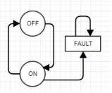

**6. Дана следующая диаграмма состояний и переходов.** Выбери самый короткий тестовый сценарий для покрытия всех состояний

1. Правильного ответа нет

2. S -> S1 -> S3 -> S2 -> S4

**3. S -> S1 -> S3 -> S5 -> S1 -> S3 -> S2 -> S4**

4. S -> S1 -> S5 -> S3 -> S2 -> S4

5. S -> S1 -> S3 -> S5 -> S1 -> S3 -> S2 -> S5 -> S1 -> S3 -> S2 -> S4

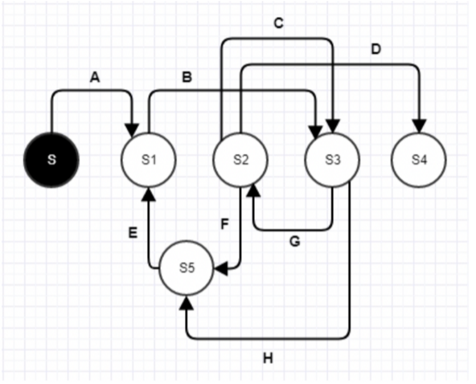

**7. Дана диаграмма состояний и переходов** и построенная на ее основе таблица с тестовыми сценариями. Изучите диаграмму и таблицу. Все ли тестовые сценарии описаны верно?

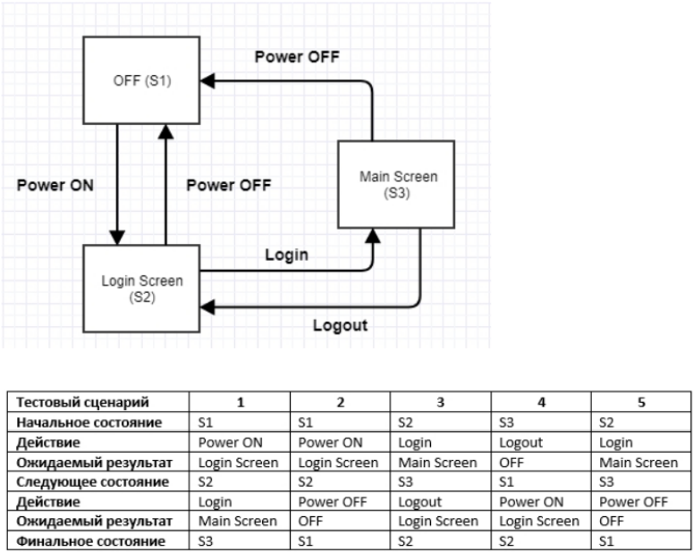

Ответ: Тестовые сценарии 1, 2, 3, 5 - верные. Тестовый сценарий 4 **неверный**.

**Тестовый сценарий 4:** из состояния S3 после действия Logout ожидаем не OFF, а Login Screen и следующее состояние S2.

**8. С помощью PICT или AllPairse** определите КОЛИЧЕСТВО тестовых сценариев для тестирования следующих конфигураций:

Производитель процессора: AMD, Intel

Количество ядер процессора: single, dual, quad

Производитель ОЗУ: Kingston, Corsair, OCZ

Объем ОЗУ: 1gb, 2gb, 4gb, 8gb

Накопитель: HDD, SSD

Объем накопителя: 64gb, 128gb, 256gb, 512gb

Перемножить количество конфигураций между собой:

Все возможные комбинации: 2*3*3*4*2*4=**576**

[Таблица_все](https://docs.google.com/spreadsheets/d/1UxYq6lomilIW4UxPHnez6EhLKmWggC6o/edit?usp=drive_link&ouid=101375586811660465173&rtpof=true&sd=true)

Если применить технику и составить пары, то будет **20** тестовых сценариев

[Таблица_пары](https://docs.google.com/spreadsheets/d/1PNUKgkaKQnmuFuEGyVWM9Pg1s87hCmSU/edit?usp=drive_link&ouid=101375586811660465173&rtpof=true&sd=true)

**9. У вас есть поле для ввода номера телефона.**

Запишите какие проверки вы проведете, чтобы определить, что поле работает корректно. Можно ли здесь использовать технику тест дизайна «граничные значения»?

Дайте развернутый ответ:

1. проверка наличия поля
2. верстка (размер, цвет, расположение, соответствие макету, анимация, ховер эффекты и т.д.)
3. состояния поля (не активно, активно, при наведении и т.д.)
4. проверка обязательности ввода в поле
5. проверка допустимых символов (ввод цифр - позитив, ввод букв и спецсимволов - негатив, ввод пробелов (вначале, в середине, в конце) - Если допустим ли ввод “+”, “-” , “(”, “)” , то проверка на допустимость этих символов.
6. проверка длины номера - **тут можно использовать технику тест дизайна “граничные значения”**
7. автоматическое подставление кода страны (исходя из требований)
8. проверка формата номера
9. если есть маска - проверка маски ввода
10. различные методы ввода - вставка из буфера, ввод с клавиатуры, голосовой ввод (если есть), удаление, копирование, выделение
11. валидация поля (фронтовая или бэковая? при вводе каждого символа или при отправке запроса и т.д.)
12. отображение ошибок при вводе некорректных данных, при незаполненности, об обязательности и т.д.
13. подсказки
14. плейсхолдер
15. переход в состояние активного фокуса в поле

Техника тест дизайна “граничные значения” может быть полезна в проверке поля ввода номера телефона. Например, можно провести проверку на граничные значения, такие как минимальное и максимальное количество символов в номере.

**10. Используя технику тест дизайна PairWise** укажите сколько тестовых случаев будет для таблицы с 5 полями и 6 строками, если тестировать все случаи, и сколько будет, если составить пары.

1. Всего комбинаций: 5^6 (5 в степени 6) = **15625**

[Таблица_все](https://docs.google.com/spreadsheets/d/1rGP4Fk3jHjedLtIbOl33hVSAGzUjHM2K/edit?usp=drive_link&ouid=101375586811660465173&rtpof=true&sd=true)

1. Если применить технику тест дизайна PairWise и составить пары, то **25**

[Таблица_пары](https://docs.google.com/spreadsheets/d/1IPsG-HSELFuWGQZA9U_Q82xNBwseEMo_/edit?usp=drive_link&ouid=101375586811660465173&rtpof=true&sd=true)